О безопасности во время крещенских купаний напомнили
в Юго-Западном округе

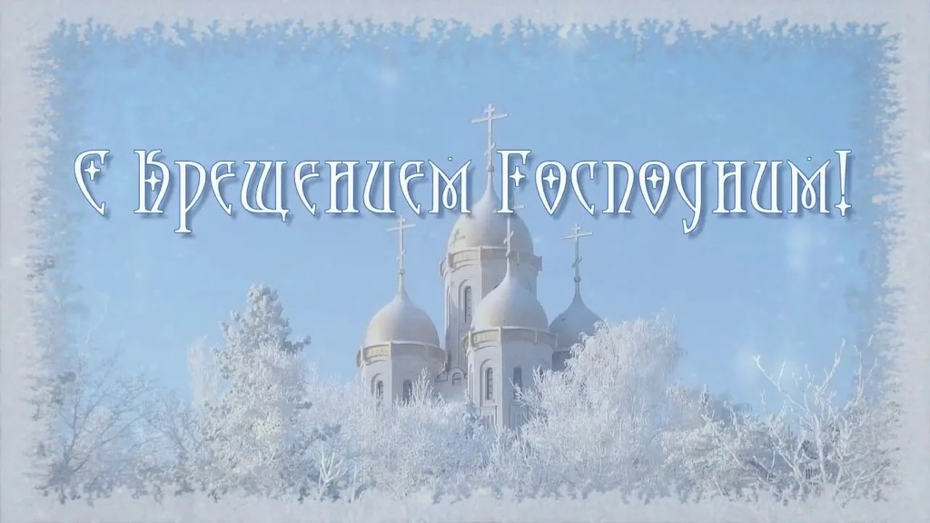
Во избежание несчастных случаев и травм во время участия москвичей в обряде христианского праздника, сотрудники Управления по ЮЗАО будут круглосуточно дежурить 18 и 19 января в местах, оборудованных для крещенских купаний. Со списком таких мест можно ознакомиться на официальном сайте префектуры ЮЗАО.
«Напоминаем жителям Юго-Западного округа, что для Крещенских купаний подготовлены специальные, безопасные майны, эти места заранее определены префектурой ЮЗАО и согласованы с оперативными службами по пяти адресам: Черневский пруд (район Южное Бутово); Большой пруд Воронцовского парка (ул. Воронцовские пруды, д.3); Теплостанский пруд (ул. Академика Виноградова, д.12); Пруд №4 на территории санатория «Узкое» (Санаторная аллея, д.1-4); пруд на Нахимовском проспекте (Нахимовский проспект, д.8). Заранее проведен лабораторный контроль качества воды. Купание должно происходить только в организованных и в безопасных местах. В необорудованных местах погружаться в воду строго воспрещается, это опасно для жизни!», - отметила Венера Юмаева, заместитель начальника Управления по ЮЗАО Департамента ГОЧСиПБ.
Чтобы обряд Крещенских купаний прошел комфортно, без происшествий и неудобств, соблюдайте рекомендации и правила безопасности, возьмите с собой непромокаемую и нескользкую запасную обувь. Находясь на дорожке к майне, не спешите и не бегите, так как есть риск упасть и получить ушибы.
Неподготовленным людям рекомендовано не совершать резких и плавательных движений. Спускаясь в воду, достигните той глубины, которая вам будет наиболее комфортна, и сразу выходите, чтобы не допустить учащенного сердцебиения, возникающего, как защитная реакция на воздействие ледяной воды.
Нырять в прорубь при наличии противопоказаний запрещено, так как при погружении в воду сосуды рефлекторно резко сужаются, что может привести к потере сознания и даже к инсульту.
«Весь процесс от начала захода в майну и после выхода из нее будет осуществляться под контролем спасателей и других служб экстренного реагирования!», - сказал Александр Бизенков, начальник Управления по ЮЗАО Департамента ГОЧСиПБ.

СОГЛАСОВАНО

Заместитель начальника Управления по ЮЗАО
Департамента ГОЧСиПБ В.Я.Юмаева

